**MyBatis SQL是如何执行的？**

<https://mp.weixin.qq.com/s/xA8Pb-HNwWqW-lqTh_3PiQ>

**MyBatis 整体架构**

MyBatis 最上面是接口层，接口层就是开发人员在 Mapper 或者是 Dao 接口中的接口定义，是查询、新增、更新还是删除操作；中间层是数据处理层，主要是配置 Mapper -> XML 层级之间的参数映射，SQL 解析，SQL 执行，结果映射的过程。上述两种流程都由基础支持层来提供功能支撑，基础支持层包括连接管理，事务管理，配置加载，缓存处理等。

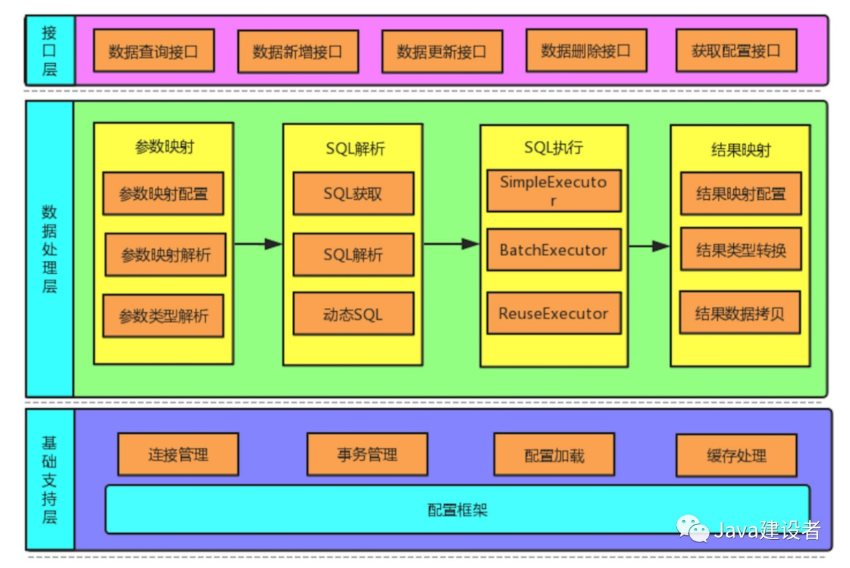

* **SQL 执行**

SQL 语句的执行涉及多个组件，包括 MyBatis 的四大核心，它们是: Executor、StatementHandler、ParameterHandler、ResultSetHandler。SQL 的执行过程可以用下面这幅图来表示

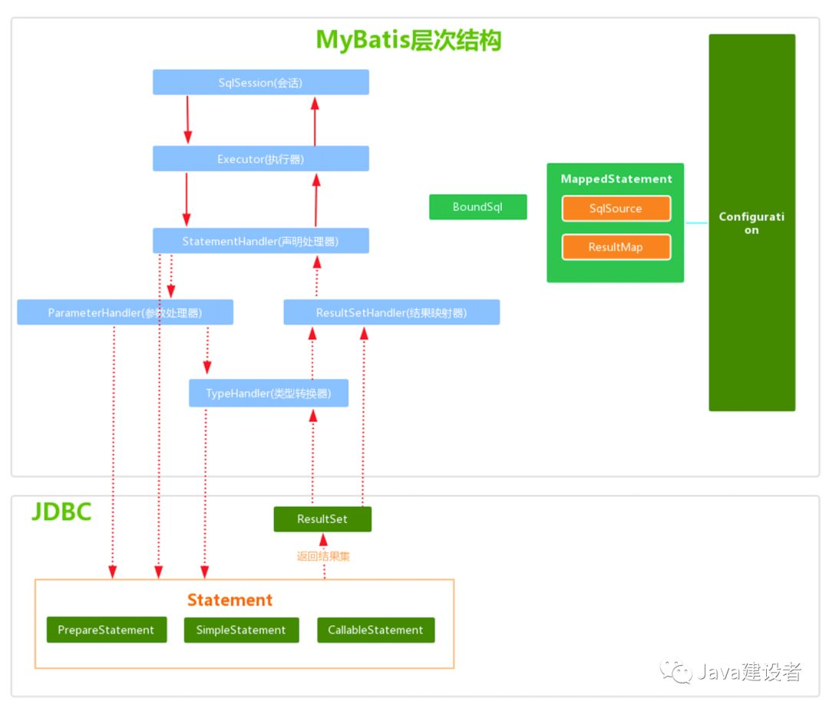

MyBatis 层级结构各个组件的介绍(这里只是简单介绍，具体介绍在后面)：

* SqlSession：，它是 MyBatis 核心 API，主要用来执行命令，获取映射，管理事务。接收开发人员提供 Statement Id 和参数。并返回操作结果。
* Executor ：执行器，是 MyBatis 调度的核心，负责 SQL 语句的生成以及查询缓存的维护。
* StatementHandler :  封装了JDBC Statement 操作，负责对 JDBC Statement 的操作，如设置参数、将Statement 结果集转换成 List 集合。
* ParameterHandler :  负责对用户传递的参数转换成 JDBC Statement 所需要的参数。
* ResultSetHandler : 负责将 JDBC 返回的 ResultSet 结果集对象转换成 List 类型的集合。
* TypeHandler :  用于 Java 类型和 JDBC 类型之间的转换。
* MappedStatement : 动态 SQL 的封装
* SqlSource :  表示从 XML 文件或注释读取的映射语句的内容，它创建将从用户接收的输入参数传递给数据库的 SQL。
* Configuration:  MyBatis 所有的配置信息都维持在 Configuration 对象之中。